**T.C**

**İZMİR VALİLİGİ BEYDAĞ KAYMAKAMLIGI**

**ADİLE ŞEN ANAOKULU**

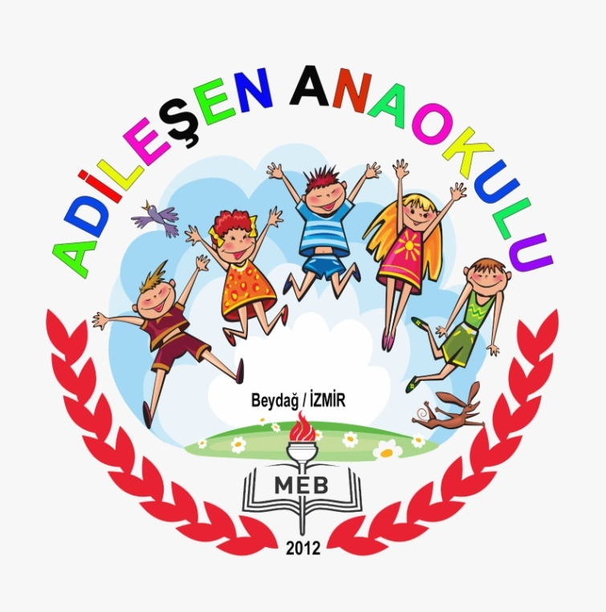

**ADİLE ŞEN ANAOKULU**

**GÜVENLİ OKUL PROJESİ UYGULAMALARI STRATEJİ VE EYLEM PLANI**

**2020-2021 İZMİR**

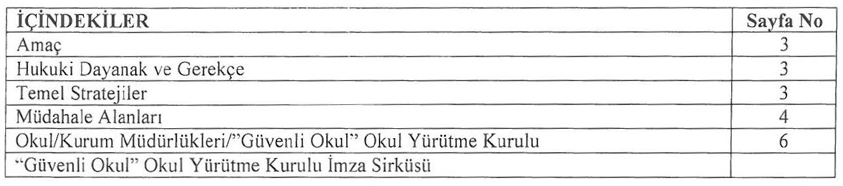

**AMAÇ**

Güvenli eğitim ortamı sağlayacak yönetim süreçlerinin işletilmesi.

## HUKUKİ DAYANAK VE GEREKÇE

1. 15/7/2005 tarihli ve 25876 sayılı Resmi Gazete’de yayımlanan 5395 numaralı Çocuk Koruma Kanunu
2. 04/07/2006 tarihli ve 26218 sayılı Resmi Gazete’de yayımlanan Başbakanlığın 2006/17 numaralı ve “Çocuk ve Kadınlara Yönelik Şiddet Hareketleriyle Töre ve Namus Cinayetlerinin Önlenmesi İçin Alınacak Tedbirler” konulu Genelgesi
3. MEB Özel Eğitim Rehberlik ve Danışma Hizmetleri Genel Müdürlüğü’nün 24/09/2007 tarihli ve 2007/72 nolu Genelgesi
4. MEB Özel Eğitim Rehberlik ve Danışma Hizmetleri Genel Müdürlüğü’nün 15/09/2014 tarihli ve 3938012 sayılı, 2014/20 numaralı ve “Uyuşturucu Kullanımı ve Bağımlılık ile Mücadele” konulu Genelgesi
5. Çocuklarda ve Gençlerde Artan Şiddet Eğilimi ile Okullarda Meydana Gelen Olayların Araştırılarak Alınması Gereken Önlemlerin Belirlenmesi Amacıyla Kurulan T.B.M.M Başkanlığına sunulan 13/04/2007 tarihli Türkiye Büyük Millet Meclisi Meclis Araştırma Raporu
6. MEB ile İçişleri Bakanlığı arasında 20/09/2007 tarihinde imzalanan “Okullarda Güvenli Ortamın Sağlanmasına Yönelik Koruyucu ve Önleyici Tedbirlerin Artırılmasına İlişkin İşbirliği Protokolü

## TEMEL STRATEJİLER

**Bilgiye dayalı yönetim anlayışı:** Uygulamalara rehberlik edecek güncel ve güvenilir veri toplanması, çalışmalarda bu verilerin kullanılması.

**Çok sektörlü ve çok disiplinli yaklaşım:** Tüm çalışanların katılımcı yaklaşım ve iş birliğine dayalı anlayışla gerçekleştirilmesi.

**Bütüncül Yaklaşım:** Şiddet olgusunun etki alanının çok geniş olması nedeni ile müdahaleler yönetim süreçleri, öğretmen, öğrenci, okul, aile ve çevreyi kapsayacak bir yaklaşımla ele alınması.

**Gelişimsel Yaklaşım:** Çocukların, gelişimlerini sağlıklı bir şekilde tamamlamaları, üretici bireyler olarak sorumlu yetişkin rollerine hazırlanabilmelerinin uygun olarak desteklenmesi.

**Önleme Koruma ve Müdahale Yaklaşımı:** Önleme temel alınacak, şiddetten doğrudan veya dolaylı etkilenen çocuk için koruma ve müdahale çalışmaları yürütülecektir.

**Kapasite Artırımı:** Altyapı, Eğitim, Materyal, Eğitsel Yönetim, öğretmen/yönetici/öğrenci/ailenin kapasitesinin arttırılması.

**İzleme ve Değerlendirme Çalışmaları:** Çalışmaların etkinliğinin izlenmesi, değerlendirilmesi, değerlendirme sisteminin oluşturulması, sürekli iyileştirme çalışmalarının yapılması.

# MÜDAHALE ALANLARI

**YÖNETİM SÜREÇLERİ**

**Amaç:** Güvenli eğitim ortamlarını sağlayacak yönetim süreçlerinin işletilmesi.

# Stratejiler

* Bilgiye dayalı yönetim anlayışının güçlendirilmesi
* Katılımcı ve işbirliğine dayalı yönetim anlayışının güçlendirilmesi
* İzleme ve değerlendirme sisteminin oluşturulması

# Çıktılar

* Bilgiye dayalı yönetim uygulamaları
* Şiddetin önlenmesi ve azaltılmasında işlevsel örgütlenme modeli
* Şiddetin önlenmesi ve azaltılmasında etkili iletişim ağı

# ÖĞRETMENLER VE YÖNETİCİLER

**Amaç:** Öğretmenlerde ve yöneticilerde şiddet davranışının önlenmesi.

# Stratejiler

* Şiddetin azaltılması ve önlenmesindeki katkının performans değerlendirmesinde politika haline getirilmesi
* Eğitim, materyal, eğitsel yönetim desteği saptanarak öğretmen ve yöneticilerin kapasitesinin artırılması

# Çıktılar

* Şiddeti, eğitim disiplin ve sorun çözme aracı olarak kullanmayan öğretmen ve yönetici
* Öğrenciler üzerinde etkin denetim ve gözetim sağlayan öğretmen ve yöneticiler
* Mesleki motivasyon ve iş doyumu artırılmış öğretmen ve yönetici
* Pedagojik formasyon, alana yönelik formasyonu yeterli öğretmen ve yöneticiler
* Öğretmen ve yöneticiler için şiddetin azaltılmasına yönelik hazırlanmış performans kriterleri

# ÖĞRENCİ

**Amaç:** Öğrencilerde şiddet davranışının önlenmesi ve azaltılması.

# Stratejiler

* Program ve projelerin eşgüdüm içerisinde yürütülmesi, bütünsel bir yaklaşımla değerlendirilmesi ve deneyimlerin paylaşılması
* Temel önleme, koruma ve müdahale hizmetlerinin tüm öğrencilere ulaştırılması

# Çıktılar

* Şiddet davranışı konusunda farkındalıkları geliştirilmiş öğrenci
* Koruma, baş etme ve azaltmaya yönelik beceri kazanmış öğrenci

•

# EĞİTİM ORTAMI VE ÇEVRESİ

**Amaç:** Eğitim ortamının fiziksel ve sosyal çevresinde güvenliğin sağlanması, şiddetin azaltılması ve önlenmesi

# Stratejiler

* Eğitim ortamının ve çevrenin güvenliğinin sağlanması
* Eğitim ortamının fiziksel ve sosyal çevresi ile bütünleşmesini sağlayacak eğitimde niteliği artıracak okul gelişim modellerinin yaygınlaştırılması
* Diğer sektör ve kurumlarla işbirliği yapılması
* Eğitim ortamı ve çevresinde olumsuz grup ve kişilerin yapılanmasının engellenmesi

# Çıktılar

* Cazibe merkezi haline gelmiş eğitim ortamları
* Güvenliği artırılmış eğitim ortamı
* Eğitim ortamı çevresinde öğrenciler tarafından erişilebilir sosyal etkinlik mekanları

# AİLE

**Amaç:** Eğitim ortamında şiddetin önlenmesi ve azaltılmasında ailenin katkısının artırılması

# Stratejiler

* Şiddetin önlenmesi ve azaltılmasında etkin işbirliğinin sağlanması
* Şiddetin önlenmesi ve azaltılmasında ailenin bilinçlendirilmesine yönelik eğitim çalışmalarının sürekli hale gelmesi

# Çıktılar

* Çocuk geliştirmede şiddeti disiplin aracı olarak kullanmayan aileler
* Eğitim ve sosyo-ekonomik olarak güçlendirilmiş aileler

## “GÜVENLİ OKUL” OKUL YÜRÜTME KURULU

1. Okul yönetimi; okul eylem planı ve çalışma takvimi hazırlamak üzere Okul müdürünün başkanlığında “GÜVENLİ OKUL” Okul Yürütme Komisyonu’nun oluşturulması.

|  |  |  |
| --- | --- | --- |
| **OKUL YÜRÜTME KOMİSYONU** | | |
|  | **ADI SOYADI** | **BRANŞI/GÖREVİ** |
| 1. | Süleyman ARSLAN | Okul Müdürü |
| 2. | Selda POYRAZ | Müdür Yardımcısı |
| 3. | Aslıhan KADER | Okulöncesi Öğretmeni |
| 4. | Arzu Mine YILMAZ | Okulöncesi Öğretmeni |
| 5. | Beyhan ÜMÜT | Okulöncesi Öğretmeni |
| 6. | Vildan KUYUCU | Okulöncesi Öğretmeni |
| 7. | Özlem İÇEL | Okulöncesi Öğretmeni |
| 8. | Özlem KETENOĞLU | Okulöncesi Öğretmeni |

1. “GÜVENLİ OKUL” Okul Yürütme Komisyonu’nun çalışmalarının planlanması, sürecin değerlendirilmesi ve çalışmaların rapor haline getirilmesi için yılda dört defa toplantı yapılacaktır.

|  |  |
| --- | --- |
| **TOPLANTI** | **TARİHİ** |
| 1.Toplantı | 22/12/2022 |
| 2.Toplantı | 22/02/2023 |
| 3.Toplantı | 26/04/2023 |
| 4.Toplantı | 24/05/2023 |

1. “GÜVENLİ OKUL” Okul Yürütme Komisyonu tarafından yapılacak çalışmaların belirlenip planlanması, üyelerin görev dağılımın belirlenmesi.

|  |  |  |  |  |  |  |  |  |  |  |  |
| --- | --- | --- | --- | --- | --- | --- | --- | --- | --- | --- | --- |
| **N**  **o** | **STRATEJİ VE EYLEM PLANI** | **Çalışma Takvimi** | | | | | | | | | |
| **EY L** | **EK İ** | **KA S** | **AR A** | **OC A** | **ŞU B** | **MA R** | **Nİ S** | **MA Y** | **HA Z** |
| 1 | “Güvenli Okul” Okul  Yürütme Kurullarının Oluşturulması |  |  |  | x |  |  |  |  |  |  |
| 2 | Okul “ Krize Müdahale Ekibi” ve “Psikososyal Müdahale Ekibi”  oluşturulması | X |  |  |  |  |  |  |  |  |  |
| 3 | Okul irtibat görevlisi ile işbirliği ve koordinasyon toplantısı yapılıp alınan  kararların tutanak altına alınması |  |  |  | X |  |  |  |  |  | X |
| 4 | “Güvenli Okul” kapsamında okulun mevcut  durumu ve ihtiyaç analizin yapılması ve raporlanması |  |  |  | X |  |  |  |  |  | X |
| 5 | Okul sınırlarında riskli bölgelerin belirlenmesi ve fiziki şartların iyileştirilmesine yönelik çalışmalar | X |  |  |  |  |  |  |  |  |  |
| 6 | “Güvenli Okul” okul eylem planının hazırlanması ve elektronik ortamda ilçe MEM. E gönderilmesi |  |  |  | x |  |  |  |  |  |  |
| 7 | “Güvenli Okul” okul yürütme kurulu ve diğer personel tarafından yapılacak çalışmalara ilişkin görev dağılımının yapılması |  |  |  | x |  |  |  |  |  |  |
| 8 | Okuldaki tüm personele Güvenli Okul eğitiminin  verilmesi |  |  |  | x |  |  |  |  |  |  |
| 9 | Acil durumlarda aranması için öğrenci veli numaralarının ve öğrenci  bilgilerinin e-okulda güncellenmesi | x | x | x | x | x | x | x | x | x | x |
| 10 | Öğrenci servis araçlarının  denetimi | x | x | x | x | x | x | x | x | x | x |
| 11 | Okul giriş ve çıkışları ile okul içi güvenliğin sağlanması | x | x | x | x | x | x | x | x | x | x |
| 12 | Okul etrafındaki riskli bölgelerin belirlenerek gerekli kurumlara bildirilmesi | x | x | x | x | x | x | x | x | x | x |

|  |  |  |  |  |  |  |  |  |  |  |  |
| --- | --- | --- | --- | --- | --- | --- | --- | --- | --- | --- | --- |
| 13 | Okul kamera sisteminin okulda kör nokta kalmayacak şekilde düzeltilmesi ve bahçe aydınlatma çalışmasının  yapılması | x | x | x | x | x | x | x | x | x | x |
| 14 | “Güvenli Okul” okul yürütme kurulunda; okul eylem planı kapsamında yapılan çalışmaların her dönemin sonunda değerlendirilmesi ve geliştirilmesine yönelik çalışma yapılması/gerek duyulması halinde ek  toplantılar yapılması |  |  |  | X | X | X | X | X | X | X |
| 15 | Okul eylem planı kapsamında yapılan çalışmaların dönem sonunda derlenerek görüşülmesi, değerlendirilmesi ve hazırlanan raporun ilçe  MEM. E gönderilmesi |  |  |  |  |  |  |  |  |  | X |
| 16 | Okul rehber öğretmeni tarafından psiko sosyal müdahale hizmetleri hakkında yönetici öğretmen ve velilere  bilgilendirme yapması |  |  |  | X |  | X |  | X |  | X |
| 17 | Okul güvenliği hakkında İSG kapsamında velilere yönelik bilgilendirme  çalışması yapılması | X |  | X |  | X |  | X |  | X |  |
| 18 | İhmal ve istismarın önlenmesi konulu çalışmaların  gerçekleştirilmesi |  |  |  | X |  |  | X |  |  | X |
| 19 | Aile eğitimlerinin verilmesi | X | X | X | X | X | X | X | X | X | X |
| 20 | Risk düzeyi yüksek öğrencilerin belirlenmesi, riskli öğrencilerin katılacağı etkinliklerin planlanması, ev ziyaretlerini  gerçekleştirilmesi | x | x | x | x | x | x | x | x | x | x |
| 21 | Risk grubu öğrencileri gerekli durumlarda, ilgili kurum ve kuruluşlara yönlendirilmesi/bildirilm esi | x | x | x | x | x | x | x | x | x | x |

|  |  |  |  |  |  |  |  |  |  |  |  |
| --- | --- | --- | --- | --- | --- | --- | --- | --- | --- | --- | --- |
| 22 | Risk grubunda bulunan maddi durumu yetersiz öğrencilerin, Okul Aile Birliği tarafından  desteklenmesi | x | x | x | x | x | x | x | x | x | x |
| 23 | Okulun eğitim bölgesine dahil olup okula gelmeyen/gelemeyen öğrencilerin tespit  edilmesi | x | x | x | x | x | x | x | x | x | x |
| 24 | Acil çağrı numaralarının tanıtımı ve aranması  konusunda bilgilendirme yapılması | x | x | x | x | x | x | x | x | x | x |
| 25 | Okullarda görevli öğretmenlere ve diğer  personele “ İlk Yardım” konulu eğitim verilmesi |  |  |  |  |  |  | X |  |  |  |
| 26 | Okullarda yapılan çalışmaların eğitim öğretim dönemi sonunda  değerlendirilip İlçe MEM e gönderilmesi |  |  |  |  |  |  |  |  |  | x |

1. Okul/Kurumlarda Psikososyal Müdahale Ekibi ve Krize Müdahale Ekibi Oluşturulması

|  |  |  |
| --- | --- | --- |
| **PSİKOSOSYAL MÜDAHALE EKİBİ** | | |
|  | **ADI SOYADI** | **BRANŞI/GÖREVİ** |
| **1** | Selda POYRAZ | Müdür Yardımcısı |
| **2** | Arzu Mine YILMAZ | Okulöncesi Öğretmeni |
| **3** | Aslıhan KADER | Okulöncesi Öğretmeni |
| **4** | Beyhan ÜMİT | Okul Aile Birliği Başkanı |

|  |  |  |
| --- | --- | --- |
| **KRİZE MÜDAHALE EKİBİ** | | |
|  | **ADI SOYADI** | **BRANŞI/GÖREVİ** |
| **1** | Özlem İÇEL | Okul Müdürü |
| **2** | Özlem KETENOĞLU | Rehber Öğretmen |
| **3** | Vildan KUYUCU | Okulöncesi Öğretmeni |

1. “GÜVENLİ OKUL” Okul Eylem Planı hakkında tüm personelin, öğrenci velilerinin bilgilendirilmesi, okul web sayfasında eylem planına yer verilmesi
2. Okul rehberlik servisi, okul irtibat görevlisi ile okul aile birliği arasında gerekli koordinasyonun sağlanması
3. “Güvenli Okul” Okul Yürütme Komisyonu tarafından; Okul Eylem Planının uygulama safhalarında, RAM veya İlçe MEM. Koordinasyonunda; sağlık, sosyal hizmetler, emniyet, üniversite vs. kurum ve kuruluşların desteklerinin alınması
4. Okul bahçelerinin güvenli hale getirilmesi için çalışma yapılması.
5. Öğrenci velisine ait iletişim bilgilerinin e-okul modülünde eksiksiz olarak yer almasının sağlanması
6. Okul yönetimince, 5-10-15 günlük devamsız öğrencilerin velilerinin okula çağırılması, devamsızlık konusunda gönderilen bilginin ulaşıp ulaşmadığının teyit edilmesi, öğrenci velisi ile birlikte öğrencinin devamsızlık nedenlerinin tespit edilerek ortak çözüm geliştirilmesi
7. Okul yönetimince ekonomik nedenlerden dolayı okula devam edemeyen öğrencilerin okul aile birliği, sosyal yardımlaşma ve dayanışma vakfı, gönüllü yardım kuruluşları ya da ilçe MEM. Okul aile birliği bütçesinden yardım yapılması
8. Rehberlik ve Psikolojik Danışma hizmetleri Okul Yürütme Komisyonunda sınıflarda şiddete eğilimi olan öğrencilerin durumunun detaylı olarak görüşülmesi ve bireysel olarak önlemler alınması
9. Okul PDR birimince öğrenci velileri ile bireysel görüşmeler yapılması ve veli eğitim ihtiyaçları göz ününe alınarak seminerler verilmesi
10. Okul yönetimi, okul ve sınıf kurallarının okul idaresi, öğretmen ve öğrencilerin katılımı ile belirlenmesi ve bu kuralların uyulmasına titizlik gösterilmesi
11. Okul yönetimi, öğrenci servis araçlarının denetiminin çok yönlü olarak yapılması
12. Okul yönetimi, ihmal istismar ve şiddete maruz kalan öğrencilerin, ilgili birimlere bildirim zorunluluğunun yerine getirilmesi

## ADİLE ŞEN ANAOKULU MÜDÜRLÜĞÜ